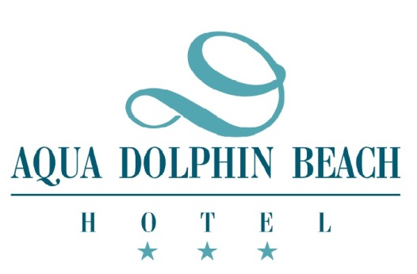

Программа „Все включено“

2019

Услуги:

- Внешний бассейн с интегрированной детской секцией для самых маленьких наших гостей (рабочее время с 08:00 по 18:30ч., есть спасатель).
- На расположение гостей отеля предлагаются бесплатные лежаки и зонты возле бассейна (в зависимости от наличности).

Питание:

- Завтрак(07:00-10.00)
- Обед (13:00-14:30)
- Ужин (18:30-21:00)
- Закуски (15:30-17:00)
- Pool Bar Aqua Dolphin - (10:00-23:00)
  - В течение дня кофе, чай и сладости, пицца, бутерброды, фрукты подаются на Pool Bar Aqua Dolphin.
  - Широкий выбор местных алкогольных напиток (ракия, бренди, водка, мента, мастика, кампари, ром (белый/красный), текила, джин, ирландский ликер, виски и др.) разные виды алкогольных и безалкогольных коктейлей, безалкогольных напитков (Cola продукты, минеральная вода, натуральные соки, чай, кофе), пиво, вино Розе и вино (белое и красное) предлагаются в баре у бассейна „Aqua Dolphin“ (10.00-22.30)

  - Международные алкогольные бренды подаются за дополнительную плату в Pool Bar „Aqua Dolphin“.

Развлечения:

- Каждую неделю – Барбекю вечеринка.
- Каждый вторник - Рыбный вечер – богатая палитра деликатесов из морепродуктов.
- Каждую пятницу – Болгарский вечер (набор традиционных болгарских блюд, живая музыка, короткая танцевальная программа)

Важно:

- ВыСЕЛЕНИЕ ДО 12:00Ч.
- ЗАСЕЛЕНИЕ ПОСЛЕ 14:00 – 14:30Ч.
- Все гости получают браслет за использование пакета «Все включено» при регистрации заезда.
- В отеле не предоставляются пляжные полотенца. Запрещено выносить банное полотенце из гостиничных номеров.
- Пакет «Все включено» в день регистрации начинается с обеда и заканчивается завтраком в день отъезда. Позднее заселение начинается с ужина в день прибытия и заканчивается обедом в день освобождения отеля.
- Парковка - подземная за дополнительную плату.

НА ТЕРРИТОРИИ ОТЕЛЯ НЕ ПРЕДОСТАВЛЯЕТСЯ АЛКОГОЛЬ ЛИЦАМ МОЛОЖЕ 18 ЛЕТ.

В НОМЕРАХ ЗАПРЕЩЕНО ПРИНОСИТЬ С СОБОЙ ЛЮБыЕ ПРОДУКТы ПИТАНИЯ.

